Задание для учащихся 7 А класса по развитию слуха и формированию произношения.
Дата | Тема урока | Задания (рассчитаны на неделю занимаемся 2 урока по 40 минут)
С 15 .11 по 19.11 | В цирке. | - Кирилл П., Кирилл А. готовятся к олимпиаде и учат слова к презентации и стихотворение.  - Милена, Нелли и Данил текст:  В цирке.  Огромное здание цирка заполнилось народом. Ребята уселись на свои места и стали рассматривать арену. Вот торжественно зазвенели литавры, послышалась звонкая барабанная дробь. На арену вышли дрессировщик с медведями. Медведи ходили по канату, качались на качелях, катались на велосипедах. Потом выступали собачки. Они прыгали через обруч, играли в футбол. А самая храбрая чёрная собачка прыгнула с парашютом из- под самого купола цирка. Ещё выступали жонглёры. Последним цирковым номером был «шар смелости». Отважные мотоциклисты под куполом цирка мчались на большой скорости внутри громадного шара. С каждым кругом скорость возрастала. Зрители были в восторге. На этом представление закончилось. Ребята шли домой и обсуждали, что видели в цирке.  Задание:  - Куда ходили ребята?  - Какие номера они видели?  - Ты ходил в цирк?  - Расскажи, что ты видел в цирке?  - Повтори: торжественно зазвенели литавры, послышалась звонкая барабанная дробь, отважные мотоциклисты под куполом цирка, представление закончилось, цирковой номер.  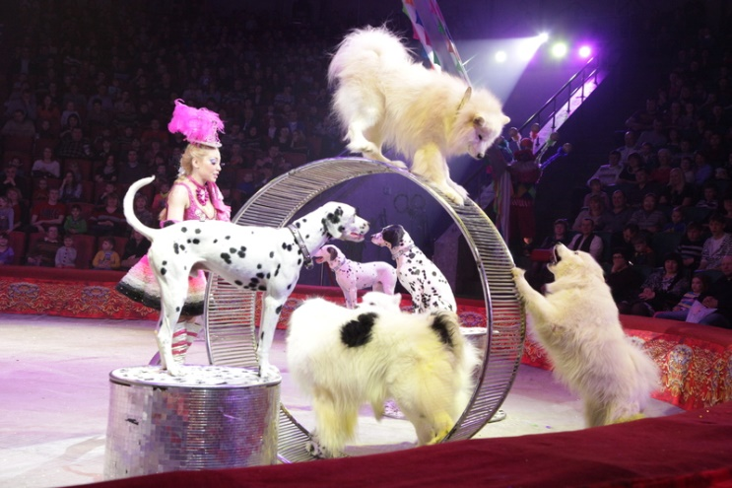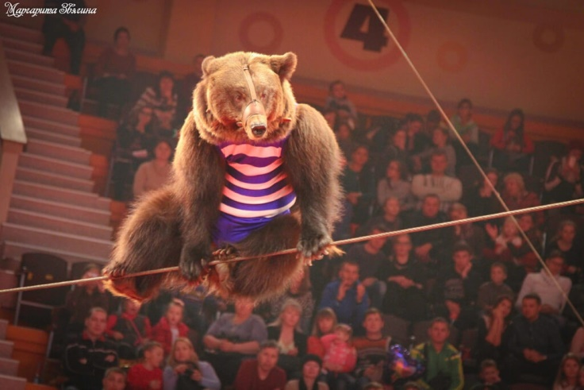  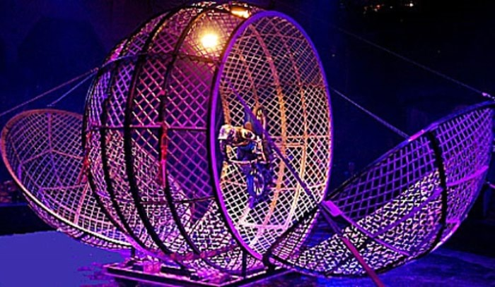  Ответы и письменные задания можно присылать на электронную почту lidusy2015@yandex.ru или WhatsApp по телефону 89530039963 Лидия Николаевна

